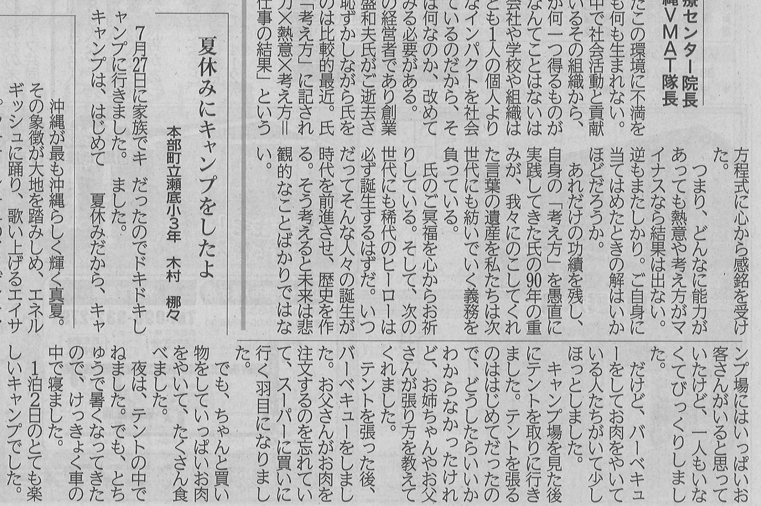

**【琉球新報　2022年9月13日（火）掲載】**